HRDBP-2000倍频耐压综合特性测试仪
使

用

手

册

武汉华瑞远大电力设备有限公司

尊敬的顾客
感谢您购买本公司系列 互感器倍频耐压综合特性测试仪。在您初次使用该产品前，请您详细地阅读本使用说明书，将可帮助您熟练地使用本仪器。
我们的宗旨是不断地改进和完善公司的产品，因此您所使用的产品可能与使用说明书有少许的差别。如果有改动的话，我们会用附页方式告知，敬请谅解！您有不清楚之处，请与公司售后服务部联络，我们定会满足您的要求。

警告！
由于输入输出端子、测试柱等均有可能带电压，您在插拔测试线、电源插座时，会产生电火花，小心电击，避免触电危险，注意人身安全！

- 慎重保证
本公司生产的产品，在发货之日起三个月内，如产品出现缺陷，实行包换。一年（包括一年）内如产品出现缺陷，实行免费维修。一年以上如产品出现缺陷，实行有偿终身维修。
- 安全要求
请阅读下列安全注意事项，以免人身伤害，并防止本产品或与其相连接的任何其它产品受到损坏。为了避免可能发生的危险，本产品只可在规定的范围内使用。
只有合格的技术人员才可执行维修。
—防止火灾或人身伤害！
使用适当的电源线：只可使用本产品专用、并且符合本产品规格的电源线。
正确地连接和断开：当测试导线与带电端子连接时，请勿随意连接或断开测试导线。
产品接地：本产品除通过电源线接地导线接地外，产品外壳的接地柱必须接地。为了防止电击，接地导体必须与地面相连。在与本产品输入或输出终端连接前，应确保本产品已正确接地。
注意所有终端的额定值：为了防止火灾或电击危险，请注意本产品的所有额定值和标记。在对本产品进行连接之前，请阅读本产品使用说明书，以便进一步了解有关额定值的信息。
请勿在无仪器盖板时操作：如盖板或面板已卸下，请勿操作本产品。
使用适当的保险丝：只可使用符合本产品规定类型和额定值的保险丝。
避免接触裸露电路和带电金属：产品有电时，请勿触摸裸露的接点和部位。
在有可疑的故障时，请勿操作：如怀疑本产品有损坏，请本公司维修人员进行检查，切勿继续操作。
请勿在潮湿环境下操作。
请勿在易爆环境中操作。
保持产品表面清洁和干燥。
－安全术语
警告：警告字句指出可能造成人身伤亡的状况和做法。

小心：小心字句指出可能造成本产品或其他财产损坏的状况和做法。

说明：说明字句指出存在着疑义或特别值得关注的状况和做法。

提示：提示字句指出可能忽略但不会影响正常操作的状况和做法。
倍频耐压综合特性测试仪
目录

第一章 产品概述....................................................4
第二章 倍频耐压综合特性测试仪原理 .................................6
第三章 倍频耐压综合特性测试仪接线方法及注意事项 ..................8
第四章 倍频耐压综合特性测试仪详细使用介绍 ........................10
第五章 打印机的使用...............................................29
第六章 运输、贮存 ................................................30
第七章 开箱及检查 ................................................30
第八章 其它 ......................................................31
第九章 常见故障排除...............................................31

第一章 产品概述
倍频耐压综合特性测试仪采用了目前较为先进的DSP平台技术，可根据用户需要增减功能和升级，也使得人机交换界面更为人性化。系统配以大尺寸彩色触摸屏，具有全程语音导航功能，能更好的辅助用户无障碍的操作设备。还具有一机多用的特点，不仅可以进行倍频感应耐压试验同时还可进行励磁特性试验和空载电流试验及功率参数试验。本装置试验数据可采取异地备份存储，通过上位机软件可生成标准的试验报告，供用户直接打印使用，极大的满足了用户的实际需求，是一款优秀的现场测试设备。倍频耐压综合特性测试仪是我公司根据多年的现场使用经验及客户反馈信息，为满足各种客户需求而设计制造，其操作简单，性能可靠，能较好的满足变压器，互感器感应耐压试验的需要。
本仪器输出为正弦波，波形失真度小 , 波形畸变率＜3 ％。全套倍频耐压综合特性测试仪体积小，波形好，输出稳定。 该装置的核心组件——变频电源采用高性能微处理器控制，全中文菜单显示，具有自动化程度高，保护迅速可靠，人机界面友好等特点。在使用前请务必仔细阅读本使用说明，以免误操作对被试品及试验装置造成不必要的损坏。
我公司倍频耐压综合特性测试仪主要功能及其技术特点：
- 本装置具有智能语音导航系统，全程语音导航操作让用户无障碍的使用设备，避免了人为的误操作。
2、倍频耐压综合特性测试仪有过压、过流、零位启动、闪络等保护功能，过压过流保护值可以根据用户需要整定，试品闪络时闪络保护动作，以保护试品。
3、整套倍频耐压综合特性测试仪单件重量轻，便于现场使用。
4、倍频耐压综合特性测试仪的倍频感应耐压试验具有自动和手动两种工作模式，方便用户根据现场情况灵活选择提高试验效率。
5、本装置为多功能智能仪器，不仅可以进行倍频感应耐压试验同时还可进行励磁特性试验和空载电流试验（此两项功能需定制）
6、本装置试验数据采取无线云端存储，当试验完成点击数据保存后系统将试验数据自动传送到云数据中心进行保存，同时生成标准的试验报告，供用户直接打印使用。（选配功能，定货时提出）
7、设备采用了DSP平台技术可以方便的根据用户需要增减功能和升级，也使得人机交换界面更为人性化。
技术参数
■ 容量：3-100kVA，最大输出电压：400V
■ 输入电压：AC，三相，380V±10%。或单相220V(功率输出减半）
■ 电源频率：50Hz
■ 输出电压：0～500V（加升压变压器后电压可升高，另配）
■ 输出频率：50Hz，100Hz，150Hz，200Hz,30-300Hz（可自设定）
■ 波形畸变率：纯正弦波，畸变率≤2%
■ 电压最小分辨率：0.01V
■ 电流最小分辨率：0.001A
■ 电压电流精度：±0.5%
■ 工作时间：30分钟(额定满负载下)
■ 频率调节步距：最小0.1HZ
■ 电压调节步长为：1V、2V、5V、10V），可实时选择
■ 保护装置：具有过压、过流、过载、超温等多重保护及报警功能
■ 运行噪声：≤40dB
■ 环境温度：-30ºC～+40ºC,工作温度：0℃～45℃
■ 相对湿度：0～90%（非凝结状态）

1.2 性能特点：
1.2.1一机多用：仪器可以用于电压互感器及变压器感应耐压试验，还可以用于其空载电流及伏安特性试验并显示伏安特性曲线，同时可以测量功率综合参数（有功功率、无功功率、功率因数）。
1.2.2操作显示：大屏幕触摸液晶屏直接完成各种参数的设置,可显示试验电压(即试验前设置的目标电压)、试验频率、低压电压、低压电流、耐压时间、过压保护、过流保护、闪络保护、耐压计时、参数查询等。
1.2.3参数设置：大屏幕液晶触摸屏直接完成各种参数的设置。可对频率、试验电压、耐压计时、采样方式、过压保护、过流保护、闪络保护、试验模式、参数设置提示以及帮助等参数进行设置或选择。
1.2.4试验模式：触摸屏操作，有全自动、手动二种运行状态。具备升压、耐压计时、运行状态、模式切换、故障提示等功能。
1.2.5保护功能及其信息提示：具备高压过压保护、低压过流保护，以及失谐保护、零位、闪络保护、紧急停机、欠压保护等多重保护功能。
1.2.6数据存储功能：试验结果保存、打印、上传、回查等。
a、试验结果：手动或自动试验完毕后，在试验结果界面中可显示出试验时的详细参数，当试验发生中断时，可提示中断状态。可将参数保存在存储器中，该存储器为非易失存储器，可保存999次试验记录。
b、数据查询：可将已保存的试验结果数据显示到屏幕上，并将数据通过随机打印机输出打印。也可将数据备份至PC电脑上并通过上位机软件直接生成WORD标准试验报告，此报告可任意编辑修改打印。
1.2.7自动稳压功能：系统根据设定的试验电压或手动升压结果，自动跟踪并维持稳定的试验电压，电压稳定度可达1%。
1.2.8 频率范围及频率分辨率均可设定：频率范围可设为50Hz、100Hz、150Hz、200Hz、或自定义30～300Hz按需设置，频率分辨率根据需要，可预设为0.1Hz、0.2Hz、1.0Hz、或2.0Hz，在调谐效率与调谐精准度之间取得优化平衡。
1.2.9智能帮助：系统可根据程序的执行步骤实时的进行语音导航提示，引导用户进行下一步操作，同时系统还实时的显示其当前工作状态。
1.2.10放置方式:倍频电源的放置为纵向和横向,特别适合现场操作及观察。
1.2.11防震保护:内外部具备特殊减震橡胶支撑脚和保护铝箱,可有效减缓运输中的颠簸震动和吊装时的冲击。保证了设备的长期稳定性和可靠性。

第二章 倍频耐压综合特性测试仪原理
1.引言
变压器线圈的绝缘分为主绝缘和纵绝缘。主绝缘也叫横绝缘是指线圈对它本身以外的其他结构部分的绝缘，包括它对油箱、铁芯、夹件和压板的绝缘，对同一相内其他线圈的绝缘，以及对不同相线圈的绝缘（相间绝缘）。纵绝缘是指线圈本身内部的绝缘。它包括匝间绝缘、层间绝缘、线段间的绝缘等。在外施工频耐压的电气试验中，考验的仅仅是变压器绕组的主绝缘，而随着变压器电压等级的提高、量的增大，其匝间绝缘变得相对薄弱，但外施加工频耐压的电气却无法对变压器纵绝缘进行考验。
感应耐压试验由于采用自激法加压，若试验方法选择合理，变压器的主绝缘和纵绝缘可同时得到检验。考虑到变压器铁芯的磁饱和问题，感应耐压的电源常采用倍频电源，感应耐压因此也叫倍频感应耐压。
- 变压器的绝缘缺陷引起的故障分析
相对于变压器的主绝缘即绕组之间以及绕组与铁芯之间的绝缘，变压器另外有一个重要的绝缘性能指标就是纵绝缘。国家标准和国际电工委员会(IEC)标准中规定的“感应耐压试验”是专门用于检验变压器纵绝缘性能的测试方法之一。
变压器的纵绝缘主要依赖于组内的绝缘介质——漆包线本身的绝缘漆、变压器油、绝缘纸、浸渍漆和绝缘胶等，不同种类的变压器可能包含其中一种或者多种绝缘介质。纵绝缘电介质很难保证 100%的纯净度，难免混入固体杂质、气泡或者水分等，生产过程中也会受到不同程度的损伤。变压器工作时的最高场强会集中在这些缺陷处，长期负载运作的温升又会降低绝缘介质的击穿电压，造成局部放电，电介质通过外施变电场吸收的功率即介质损耗会明显增加，导致电介质严重发热，介质电导增大，该部位的大电流也会产生热量，会使电介质的温度继续升高，而温度的升高反过来又会使电介质的电导增加，长期恶性循环，最后导致电介质的热击穿和整个变压器的毁坏。这一故障表现在变压器的特性上就是空载电流和空载功耗显著增加，并且绕组有灼热、飞弧、振动和啸叫等不良现象。可见利用感应耐压检测出变压器是否含有纵绝缘缺陷是极其必要的。检测出变压器是否含有纵绝缘缺陷是极其必要的。
- 感应耐压试验的原理
变压器刚出厂时，没有经过长时间恶劣环境的考验，没有外施额定电压和频率的电源作为长期试验，以致绕组匝间和段间的电压不足以达到电介质缺陷处的击穿电压，难以造成这些绝缘缺陷处的放电和击穿，这种存在绝缘故障隐患的变压器与绝缘性能良好的同类变压器的空载电流和空载功耗没有太大的差别，故难以发现这些隐患。
感应耐压给变压器施加两倍额定电压以上的电压，可在纵绝缘缺陷处建立更高更集中的场强，绕组匝间、层间和段间的电压达到并超过电介质缺陷处的击穿电压。感应耐压试验给变压器施加的频率在两倍的额定频率以上，较高的频率又可大大降低固体电介质的击穿电压，使得绝缘缺陷更容易被击穿。感应耐压试验所规定的外加电压的作用时间亦可保证绝缘缺陷的击穿，故感应耐压可以可靠地检测变压器纵绝缘性能的好坏。
感应耐压试验给变压器外加电源的频率之所以在两倍的额定频率以上，是因为变压器的励磁电流 i 主磁通振幅 Øm 的特性曲线一般设计在额定频率和额定电压下接近弯曲饱和部分,如图 1 所示,又因在电源频率不变的情况下，主磁通 Øm 决定于外加电压 U，
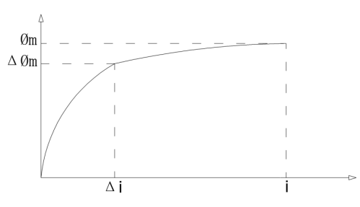
图 1 激励电流与主磁通振幅
U=E=4.44WfØm
其中，U 是外加电源电压(V),E 是加电绕组的感应电动势(V),f是外加电源频率(Hz),W 是加电绕组的匝数(n)。
所以给变压器加两倍额定电压以上的电压必然会导致铁芯严重饱和，主磁通 Øm 增大，由图 1 可知，激励电流 i 会急剧增加，致使变压器发热烧毁；为了使变压器在加两倍压以上时铁芯仍不饱和，需要提高电源的频率至两倍频以上。
感应耐压试验给变压器原边加两倍电压以上和两倍频率以上的电源，变压器的主磁通会使原边和副边同时感应出感应电动势 E1 和2，且分别是其额定工作状态下的两倍以上，所以感应耐压试验可以同时对主、副绕组进行纵绝缘性能的测试。当然，也完全可以根据需要从变压器的副边进行测试，所施加的电压应当是变压器额定工作状态下空载电压的两倍以上，频率同样是额定频率的两倍以上。

第三章 倍频耐压综合特性测试仪试验接线图
3.1 有高压测量情况下的接线示意图
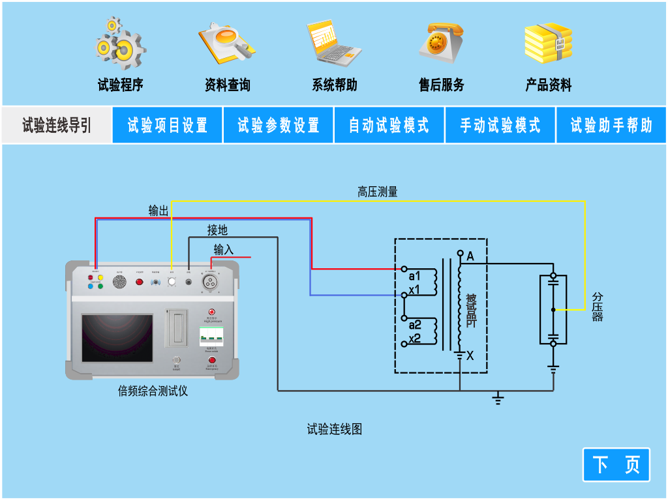
二次绕组加压连线图（有分压器)
本接线示意图将倍频主机输出接到被试品 PT 的测量绕组，然后 PT 的高压侧接到分压器的高压端，分压器的信号线接入倍频主机的分压信号输入。确保各接地端子均可靠接地即可开始试验。因为接了高压分压器，试验过程中可以不用考虑容升的问题，倍频主机回采到的高压端电压值即为实际试验电压值。

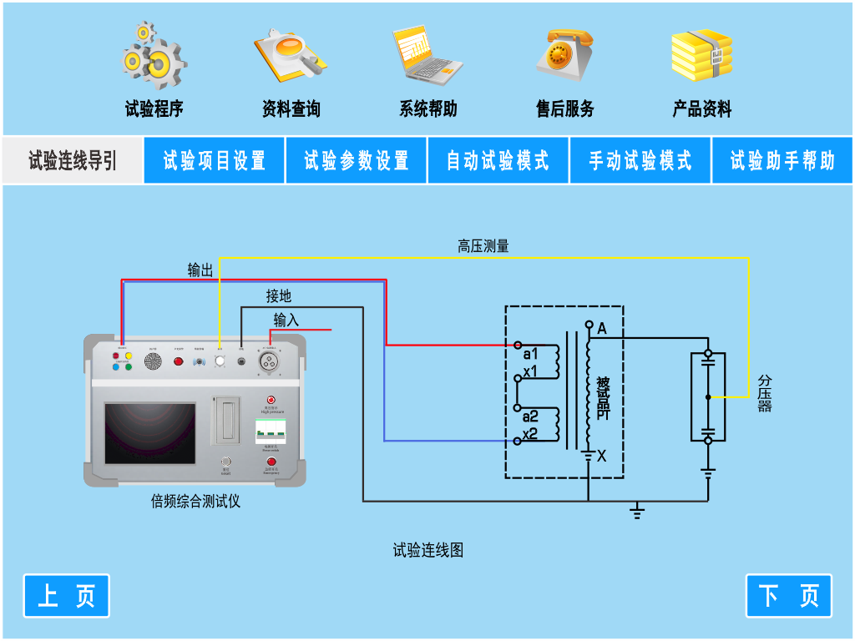
二次绕组串联加压连线图（有分压器）
如果附图一介绍的试验中倍频耐压综合特性测试仪的输出功率无法使得被试品 PT 达到试验电压，则可以参考附图二的接线方式，可以将二次绕组串联进行加压，这样同样的功率需求，因为二次电压更高，所以需要的输入电流更小。
3.2 无高压测量情况下的接线示意图
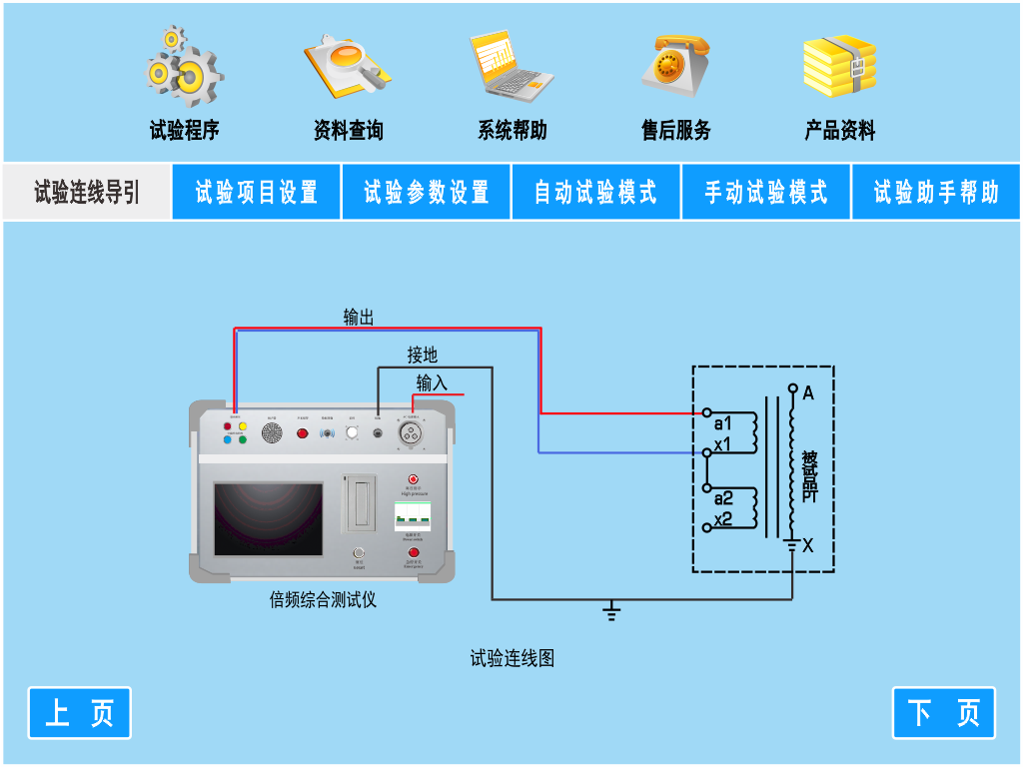
二次绕组加压连线图（无分压器）
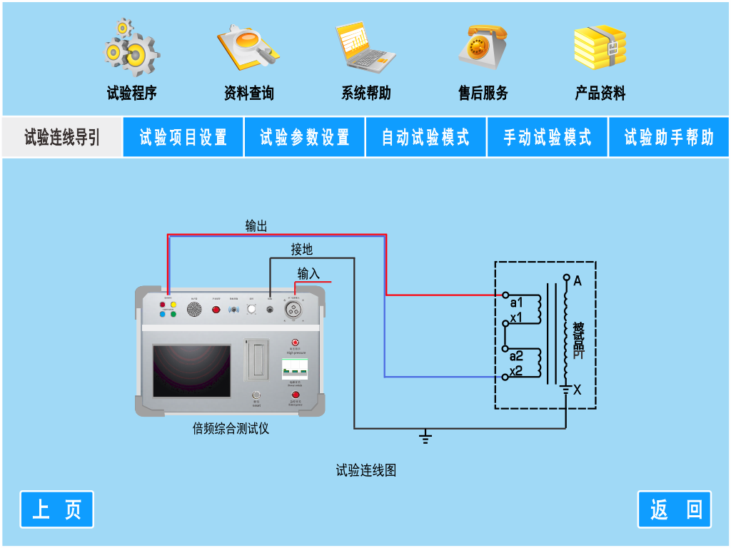
本接线示意图为未配备高压分压器的情况下的一种参考接线方法，倍频的输出接入被试品 PT 的测量绕组，然后根据 PT 自身的变比进行高压电压的折算，这里因为没有配备高压分压器，当电压等级较高时，需要考虑容升对一次电压的影响。
二次绕组串联加压连线图（无分压器）
附图三中如果倍频主机输出功率不能在被试品 PT 的一次侧得到一个理论的试验电压时，可以考虑将
PT 的二次绕组进行串联加压，此时相同功率需求，因为二次电压更高，所以需要的输入电流更小。这种接线方式中因为没有配备分压器同样要考虑容升的影响。

第四章 倍频耐压综合特性测试仪详细使用介绍
4.1设备基本说明
4.1.1电源说明
将380V/220V直接与倍频耐压综合特性测试仪的“输入”连接。4.1.2操作面板说明
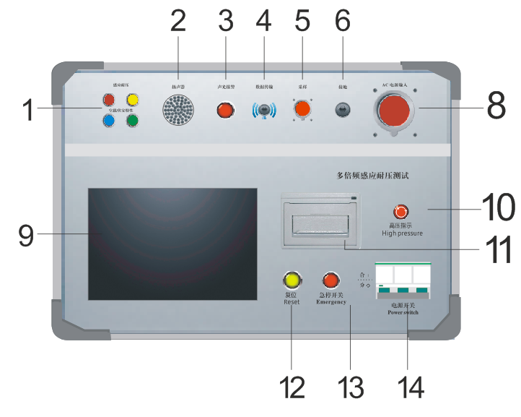
（图1）

感应耐压/空载伏安特性 2.扬声器 3.声光报警

数据传输 5.采样 6.接地

AC电源输入 9.触摸显示屏 10.高压指示

11.打印机 12.复位 13.急停开关 14.电源空开
AC电源输入：负责倍频电源部分的电源供给，电源接入,三相 380V±5% 或单相220V±5% 45～65Hz，当电源为380V时，接A,B,C三相,可做额定负载试验；当电源为220V时，接A,C二相,只可做1/2负载试验。
采样：用于接入分压器低压臂，最大电压100V，输入阻抗10M。
调试输入：用于工厂的系统调试
接地：用于系统安全接地。
触摸显示屏：用于系统参数的设置输入，及各参数、波形、菜单等的显示。
变频输出：变频电源输出至被试品或升压变压器输入。
高压指示：倍频电源启动指示。
复位：负载倍频源过热以及其它保护动作后的故障复位。
急停开关：发生紧急情况的应急中断按键。
4.1.3.接通电源
变频电源操作箱在上电后合上“电源开关”，液晶屏点亮显示。
注意：仪器两侧开孔处的风扇在运行则表示表示仪器内部功率器件正常工作。否则表示仪器内部过热或上次试验时没有复位。此时应该切断电源，将仪器置于通风处静置1小时左右，待内部适当降低温度后再启动电源。
当风扇经常性的不启动时，建议立即与厂家联系。
当设备出现不可恢复性故障时，请不要自行拆卸仪器。
4.2.0. 触摸屏显示器：
倍频电源的控制屏幕为全触摸屏，你只需要在屏幕上要操作的位置轻轻点击，即可以进行操作。
4.3.1开机操作说明
倍频耐压综合特性测试仪在完成接线后合上“电源开关”，液晶屏点亮显示。
注意：仪器两侧开孔处的风扇在运行则表示仪器内部功率器件正常工作，否则表示仪器内部过热或上次试验没有复位。此时应该切断电源，将仪器置于通风处静置1小时左右，待内部适当降低温度后再启动电源。
当风扇经常性的不启动时，建议立即与厂家联系。
4.3.2触摸屏显示说明
倍频耐压综合特性测试仪的控制屏幕为全触摸屏，只需要在屏幕上要操作的位置轻轻点击，即可以进行操作。4.2.1开机后，显示界面如图2、3所示
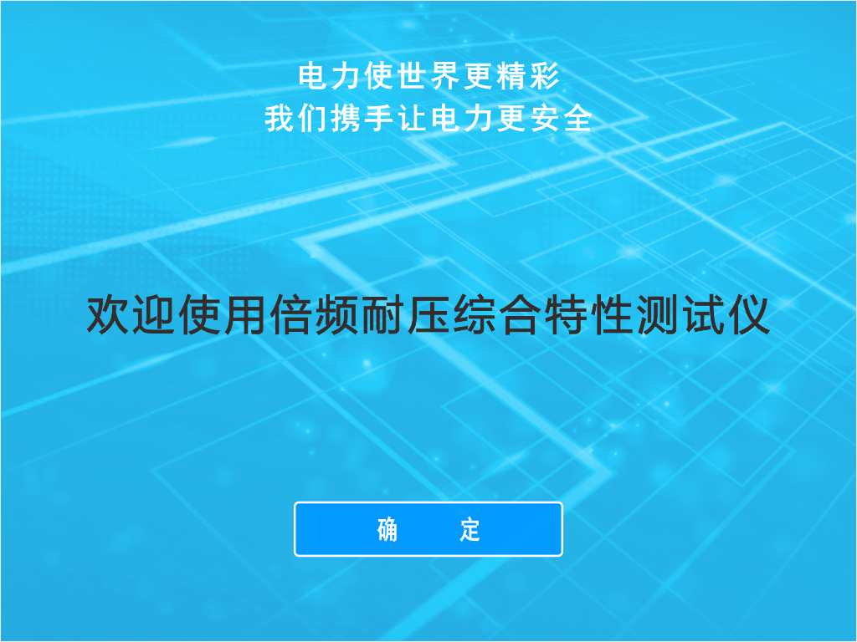
（图2）
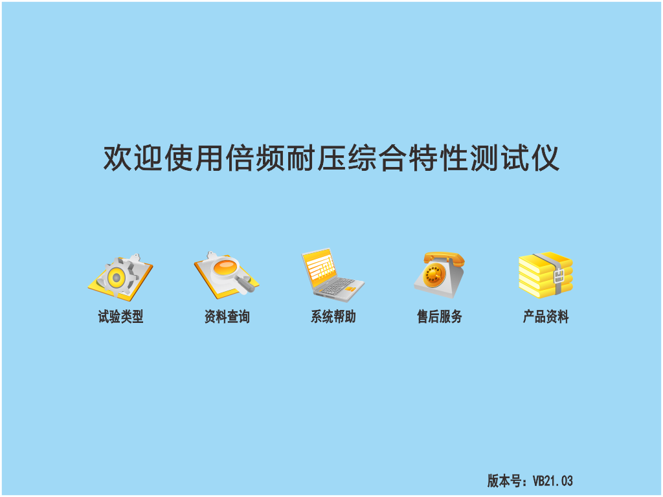
（图3）
4.3.3本装置为多功能试验系统，具有3种试验类型选择，“感应耐压试验、伏安特性试验、空载电流试验”请点击试验类型图标进入相关程序，显示界面如图4所示
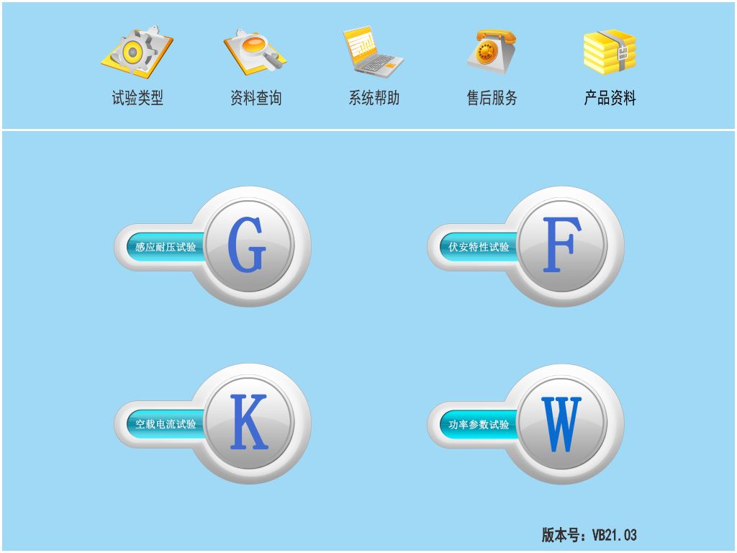
（图4）
4.3.4点击“试验项目设置”后，点击需设置的项目框输入相应内容后确定，显示界面如图5所示
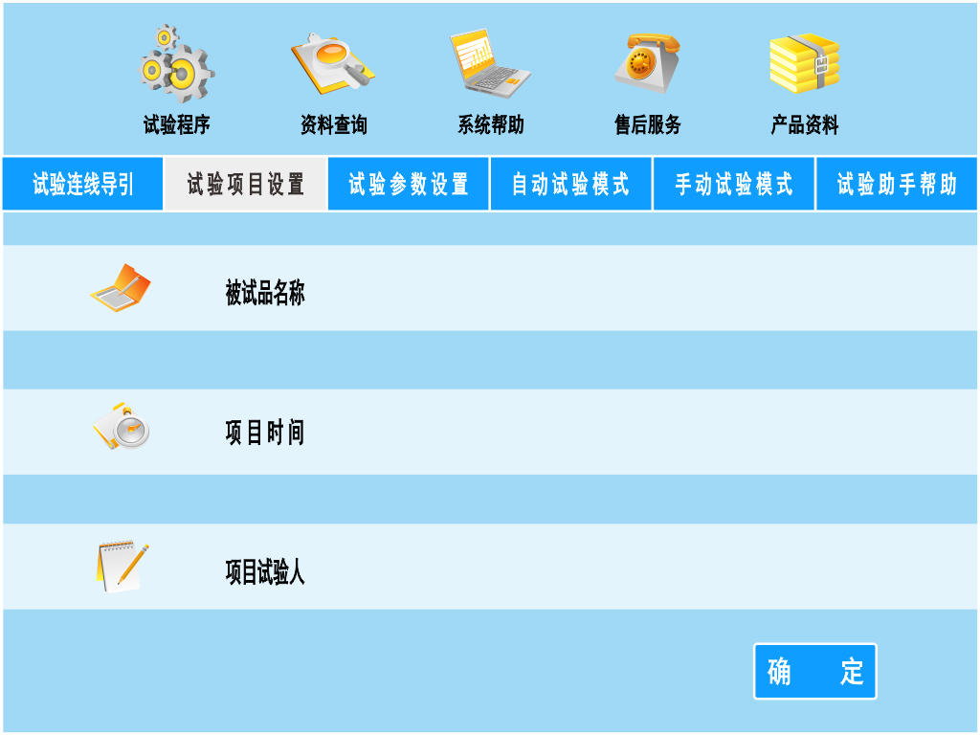
（图5）
4.3.5点击“试验参数设置”后，点击需设置的参数框输入相应参数后确定，具体设定方法如下，显示界面如图6所示
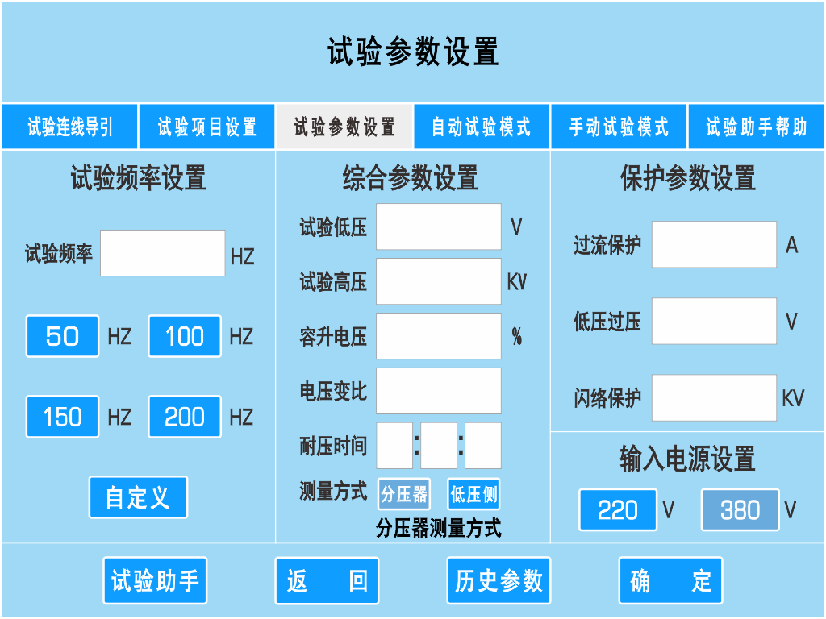
（图6）
1、试验频率：选择试验输出的频率，或者通过自定义对试验频率进行任意设置，下限频率为 30Hz，上限频率为300Hz。
2、分压器：该倍频电源工作时可选择高压分压器配置模式(默认是配备)，如需要切换可以点击相关按钮选择。
3、试验电压：设置当前试验的目标电压值。本设备电压跟踪系统具备自动校核较大电压波动的功能，但电网电压的波动幅度较小时，由此而引起的高压电压的波动也在仪器的捕捉范围内，因此，建议在设置试验电压时，将“试验电压”的数值设定为比要施加的试验电压低 2％Ue。
4、容升电压：设置当前被试品的容升电压，可查表所得填入即可。
5、电压变比： 设置当前被试品的电压变比值，可查铭牌所得填入即可。
6、耐压时间：达到目标电压后，需要保持的时间。自动试验中耐压时间达到后会自动进行降压，手动试验中需要手动进行降压。
7、过压保护：设置试验电压的极限值。电压超过时自动终止试验，一般比试验电压高 10%，最高可设置为额定电压的1.2倍。当试验电压发生变化时，过压保护会自动进行更新。
8、过流保护：设置低压输出电流的最高值。在不知道实际试验电流的情况下，一般将其设置成装置额定电流。
9、闪络保护：实际闪络保护电压值,设置最大值为试验电压的最大值；默认值为试验电压最大值的 0.4 倍。当试验电压发生改变时，闪络保护电压会自动更新。 客户可以根据现场试验情况进行修改。
4.3.6自动试验：当“参数配置”设置完成后，点击“返回”退出到主界面。点击“自动试验”，进入“自动试验”界面，显示界面图7所示
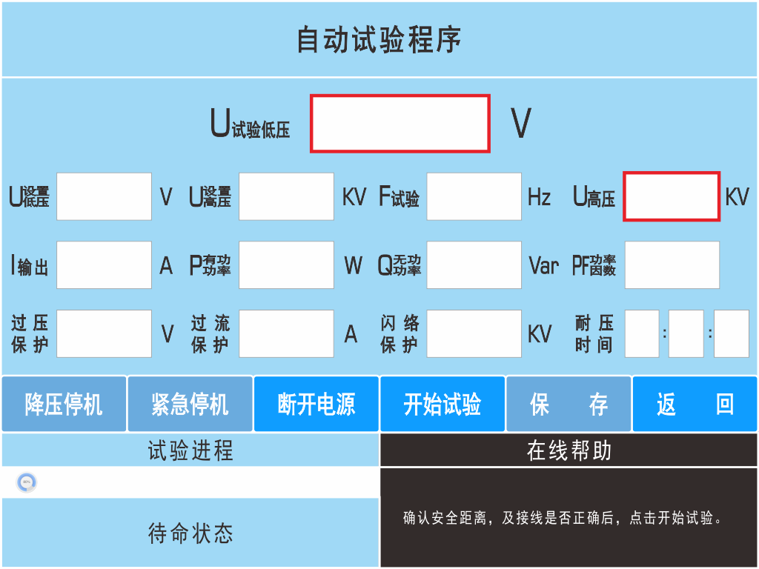
（图7）
4.3.7点击“开始试验”，系统自动按照预先设定的频率进行升压，并提示“正在升压…”，当接近目标电压时，系统会自动降低升压速度，显示界面如图8 所示。(如有异常情况，请按下 “紧急停机”按钮）
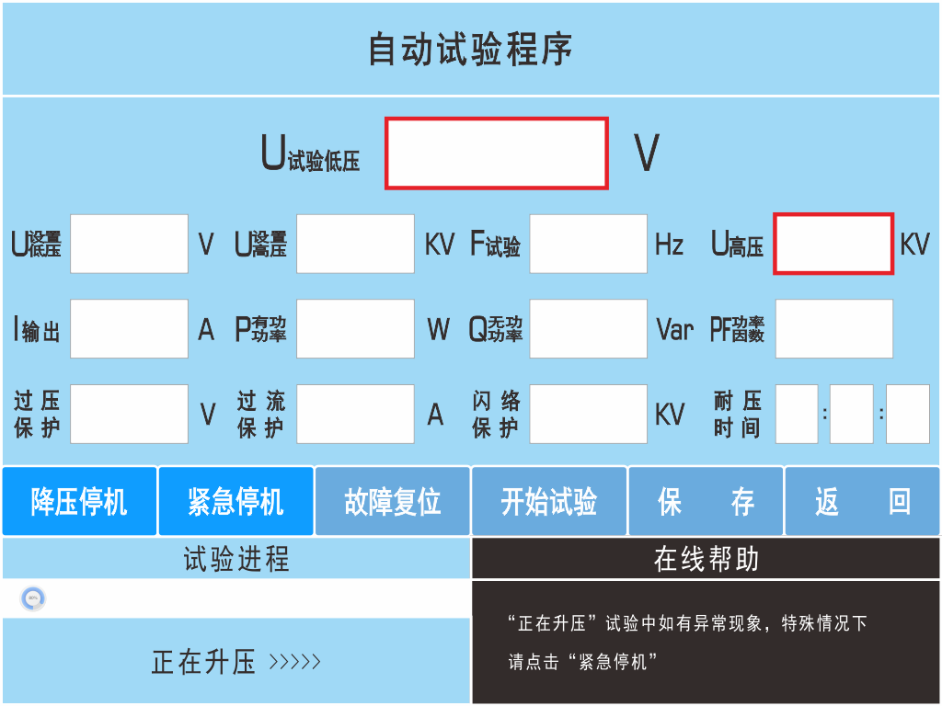
（图8）
4.3.8达到目标电压后开始计时，并提示“耐压计时中…”显示界面如图 9所示。(如有异常情况，请按下 “紧急停机”按钮）
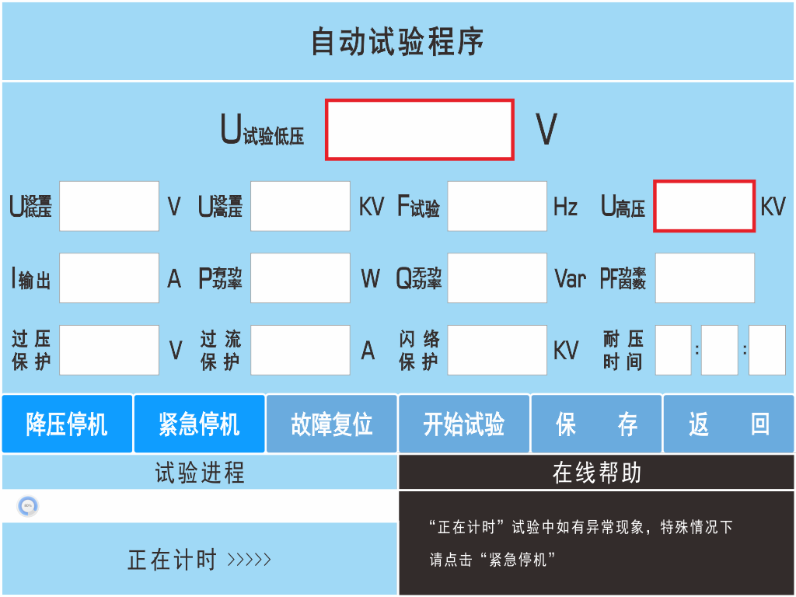
（图9）
4.3.9当计时到设置的耐压时间时，系统自动降压，左下角提示“正在降压…”，显示界面如图10所示。(如有异常情况，请按下“紧急停机”按钮）
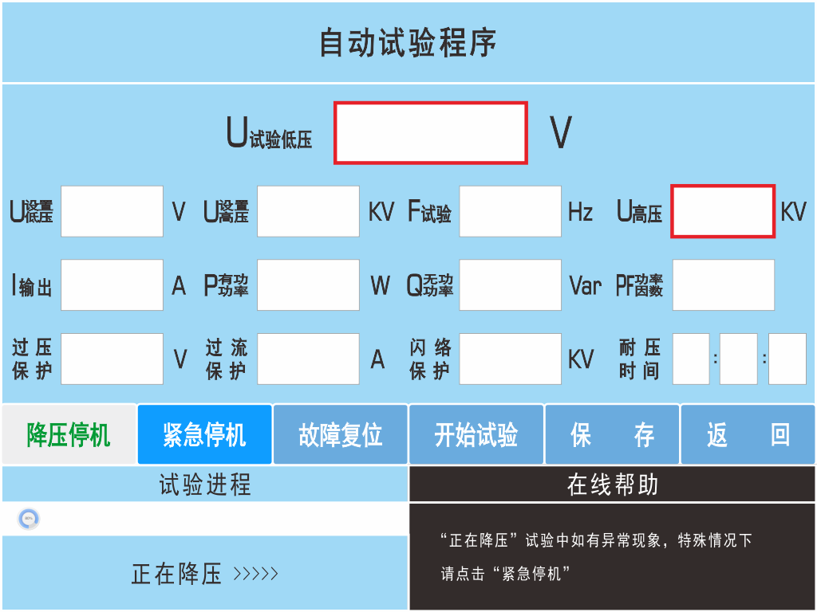
（图10）
4.3.10当U输出电压降至0时，左下角提示“试验完成”， 显示界面如图11所示
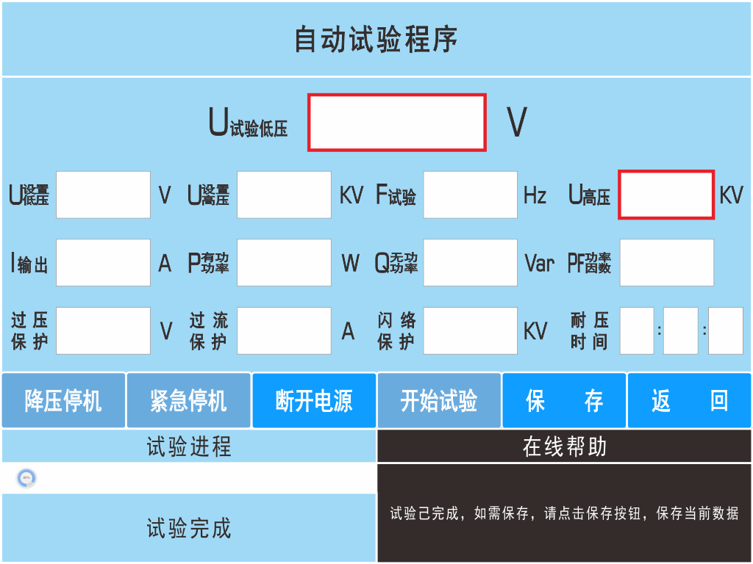
（图11）
4.3.11此时可以点击“保存”按钮，显示界面如图 12所示。输入所要保存的试验编号。然后点击“确
定”进行保存，或者点击“取消”，放弃保存。

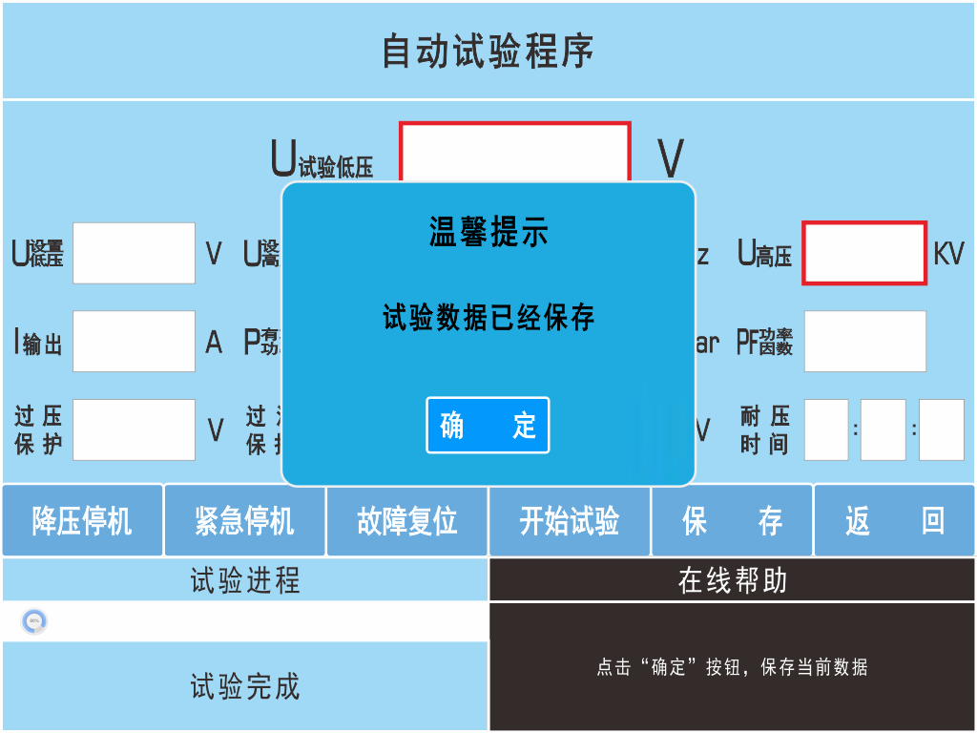
（图12）

4.3.12若点击“确定”，可以对数据进行保存并进入到保存数据预览界面如图13所示。（打印功能为选配）

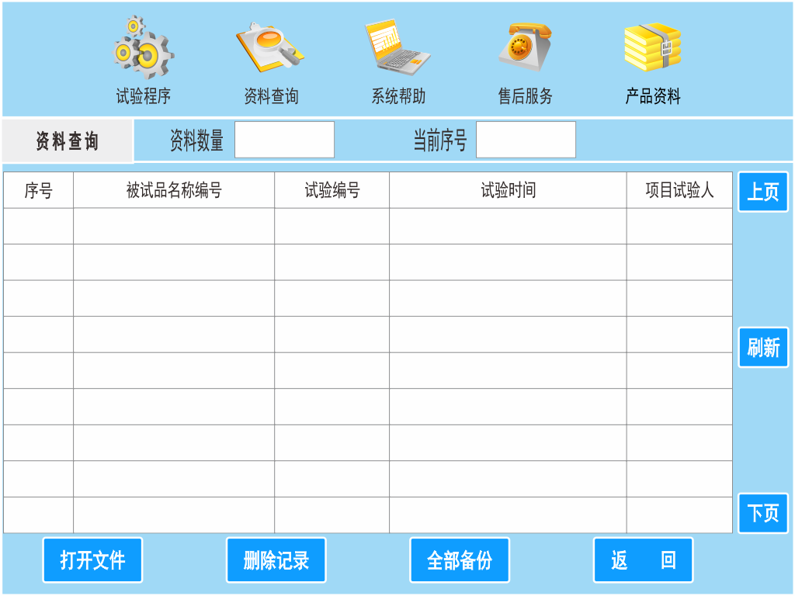
（图13）
4.4.1 手动试验：当“试验参数”设置完成后，返回到主界面，点击“手动试验”，进入“手动试验”界面，显示界面如图14所示。
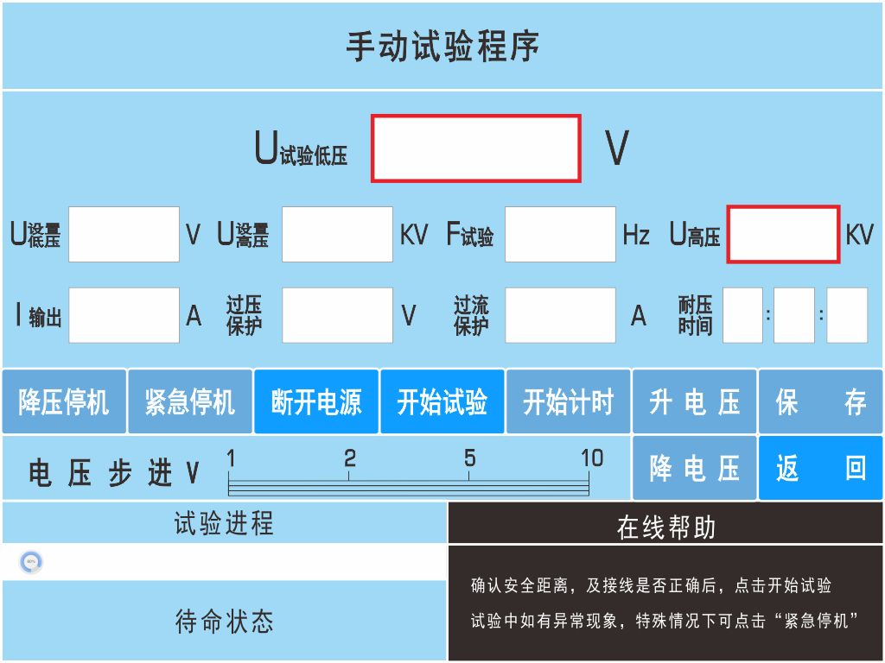
（图14）
4.4.2点击“开始试验”，仪器就会按照预先设定的频率进行输出，并提示“试验进行中…”显示界面如图15所示。
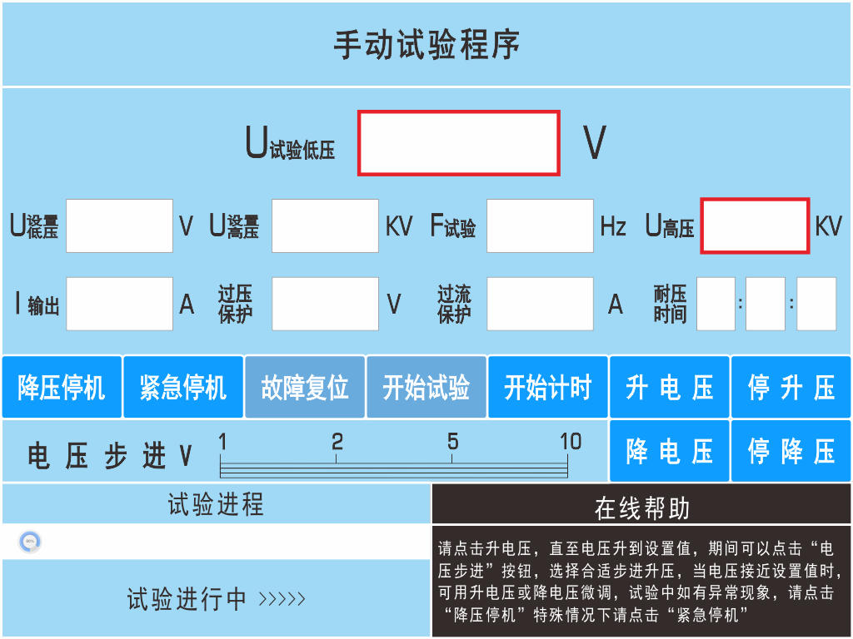
（图15）

4.4.3此时可以选择合适的步进电压并点击“升电压”进行升压，当接近目标电压时，可以改变步进电压大小进行升压或者降压来达到目标电压， 显示界面如图16所示。
（图16）
4.4.4当电压升到设置的耐压值时，“开始计时”按钮由灰色变为激活状态，此时可以点击该按钮进行计时，显示界面如图18所示。
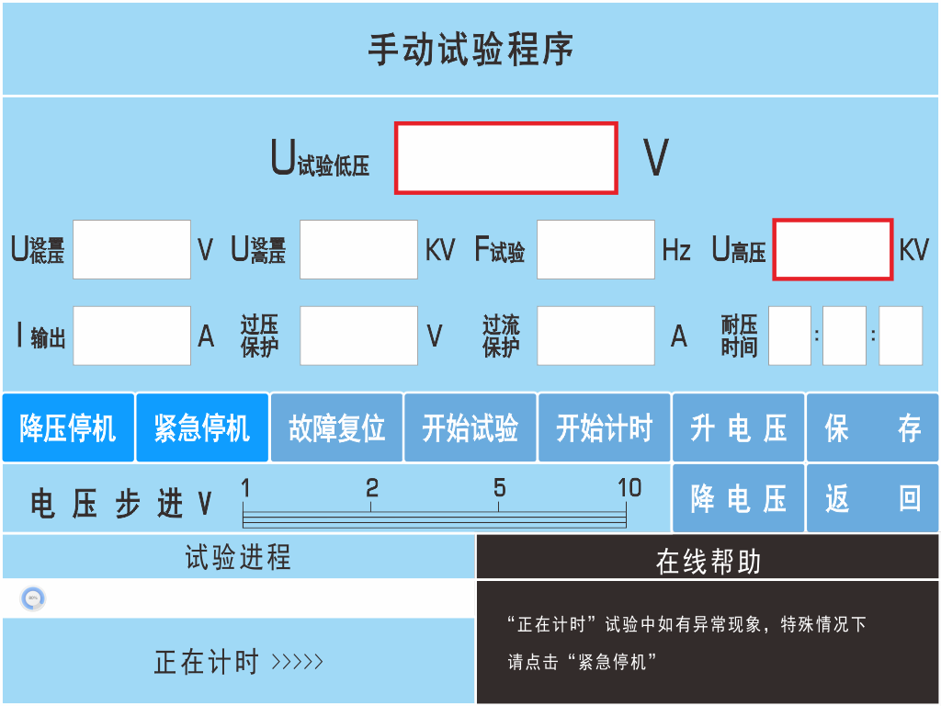
（图18）
4.4.5当“耐压时间”计时停止后，点击“降压停机”，系统自动降压，显示界面如图19所示。
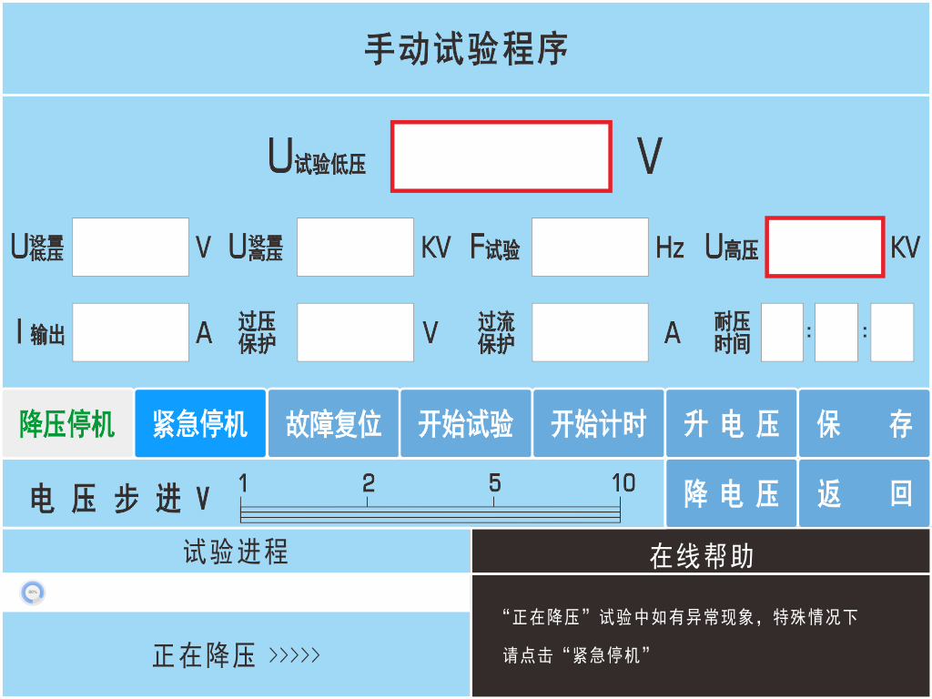
（图19）
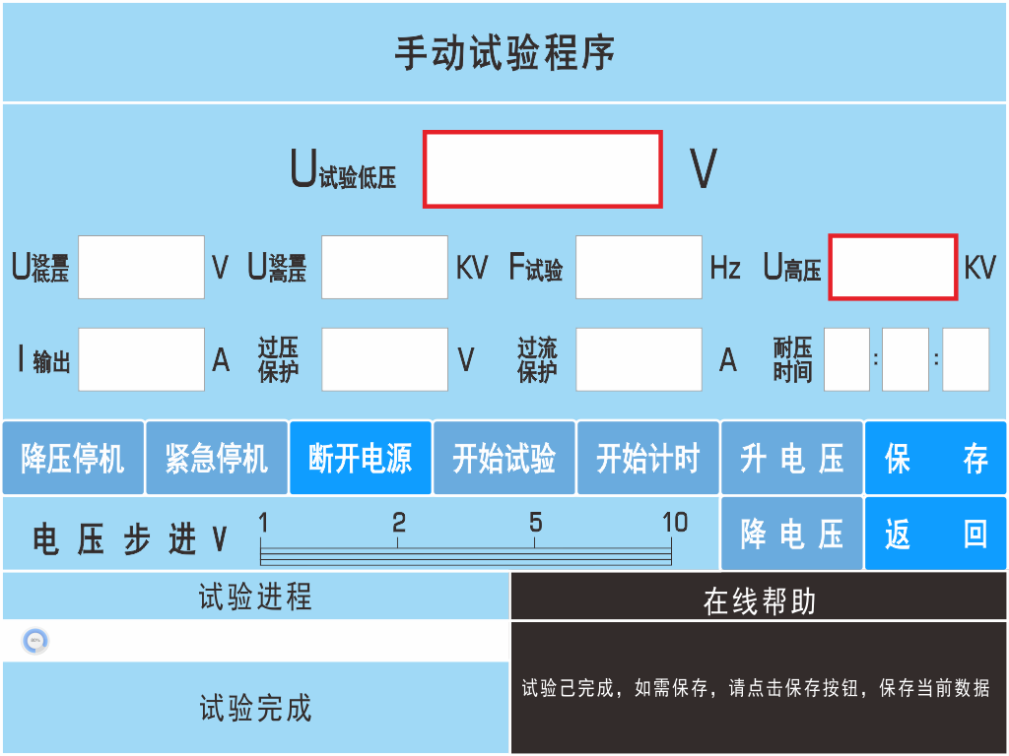
4.4.6试验完成后如果需要保存数据，点击“保存”，来进行数据保存如图20所示。

（图20）
4.4.7此时点击“确定”，对数据进行保存并进入预览界面如图21所示，点击“返回”退出不进行保存。（打印功能为选配）

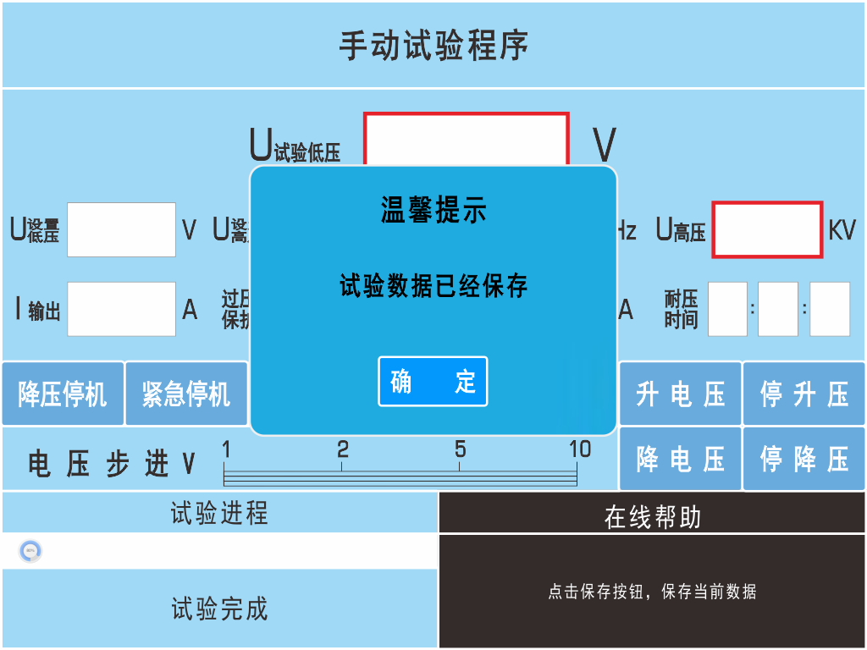
（图21）
如果在整个试验过程中遇到紧急情况，请按下 “紧急停机”按钮！系统会立刻停止输出并进行归零。
4.4.8 数据查询：降压后返回主界面点击“数据查询”； 显示界面如图18所示。
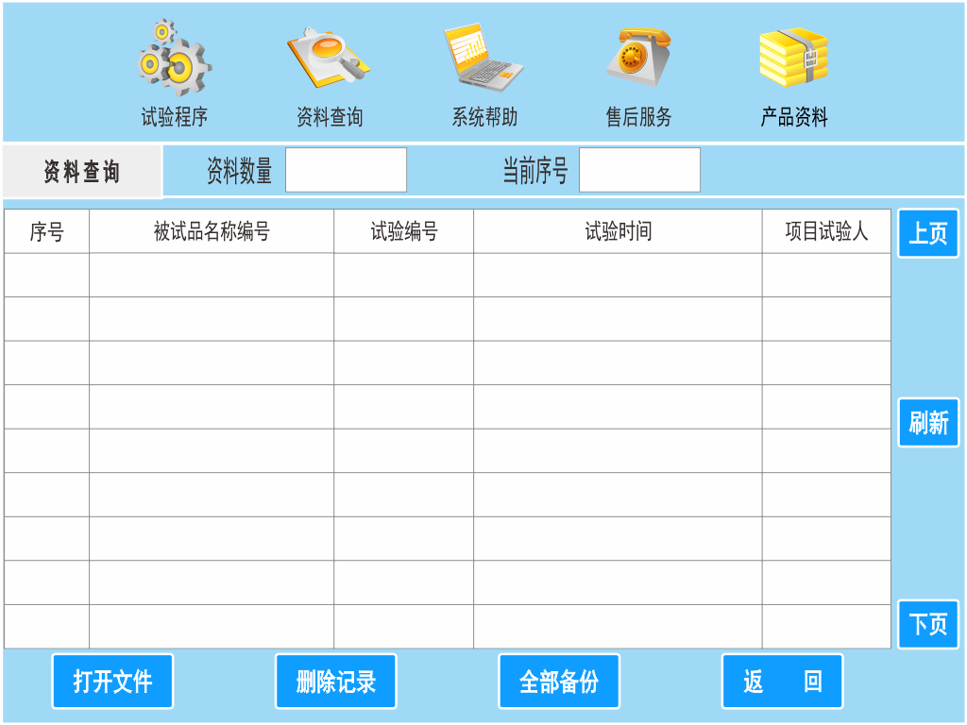
（图22）

选择需要查看的“记录编号”，并点击“打开文件”按钮打开该条记录；如图 19 所示。（打印功能为选配）
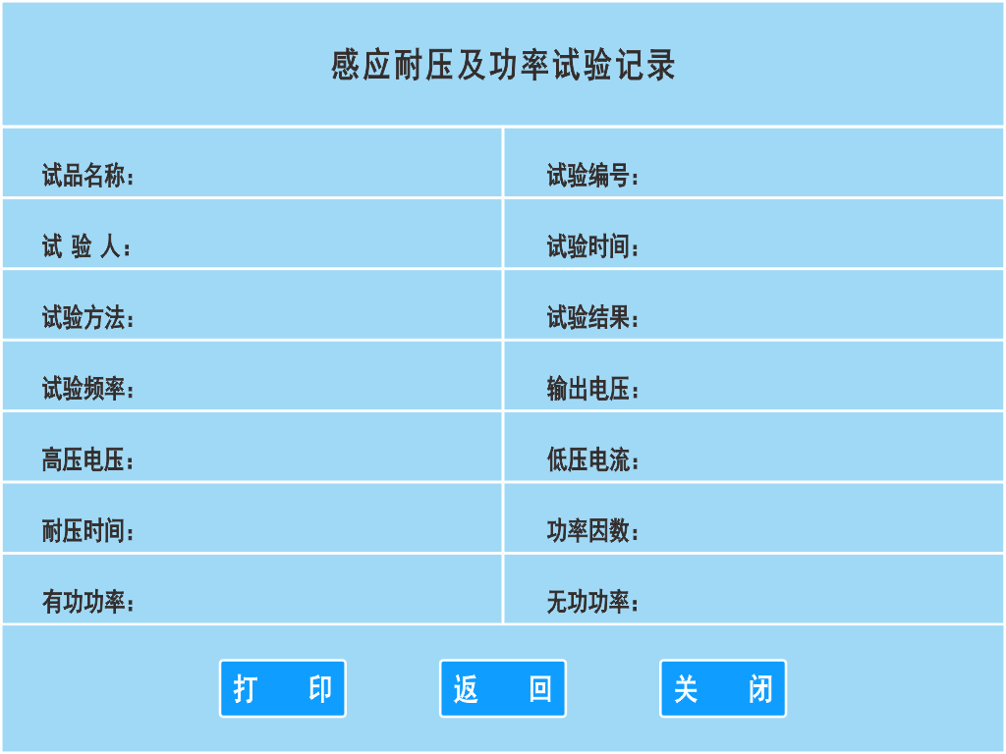
（图23）
时间设置：主界面点击“时间设置”进入到时间设置界面如图24所示。此时只需要按照正确的日期时间进行设置即可，点击“确定”保存设置的时间并退出到主界面。
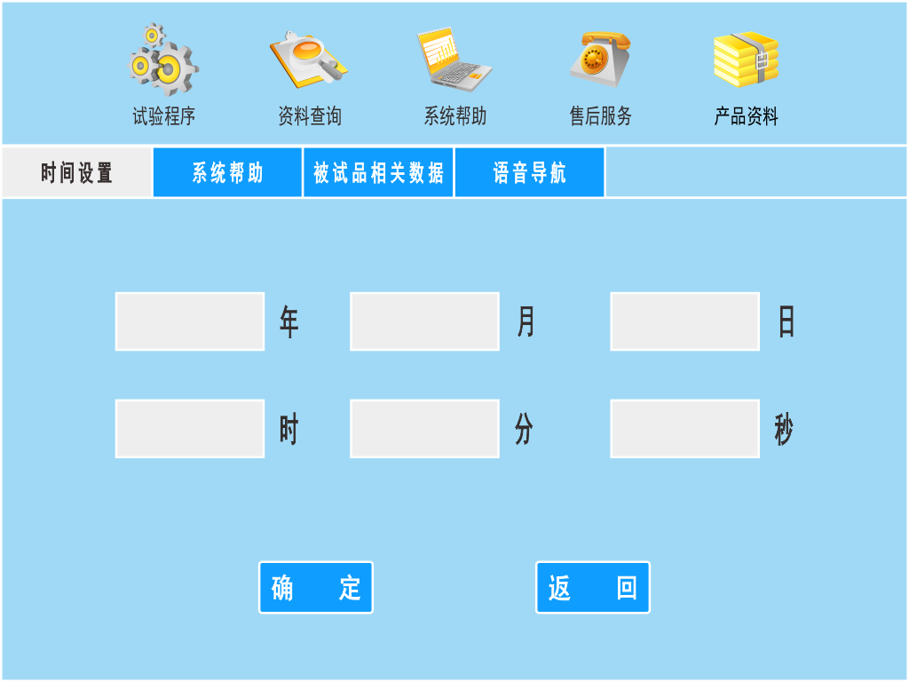
（图24）
使用帮助：该界面中主要显示倍频耐压试验中的接线方式原理图，显示界面如图22所示。

4.3伏安特性试验（接线方法见25图）
4.2.1进入伏安特性试验菜单后显示如下界面：
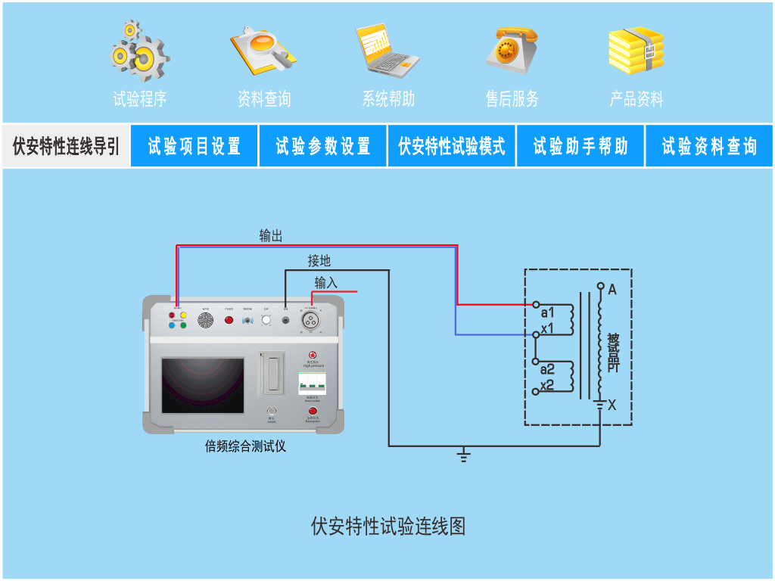
（图25）

4.3.2点击“试验参数设置”后，点击需设置的参数框输入相应参数后确定，具体设定方法如下，显示界面如图26所示
图中（4）、（5）、（6）、（7）、（8）、（9）、（10）的数值是出厂预设值，分别为 100/√3V的 20%、50%、80%、100%和 120%，150%、190%，其余三个空白项中用户可自行设置所需电压值。

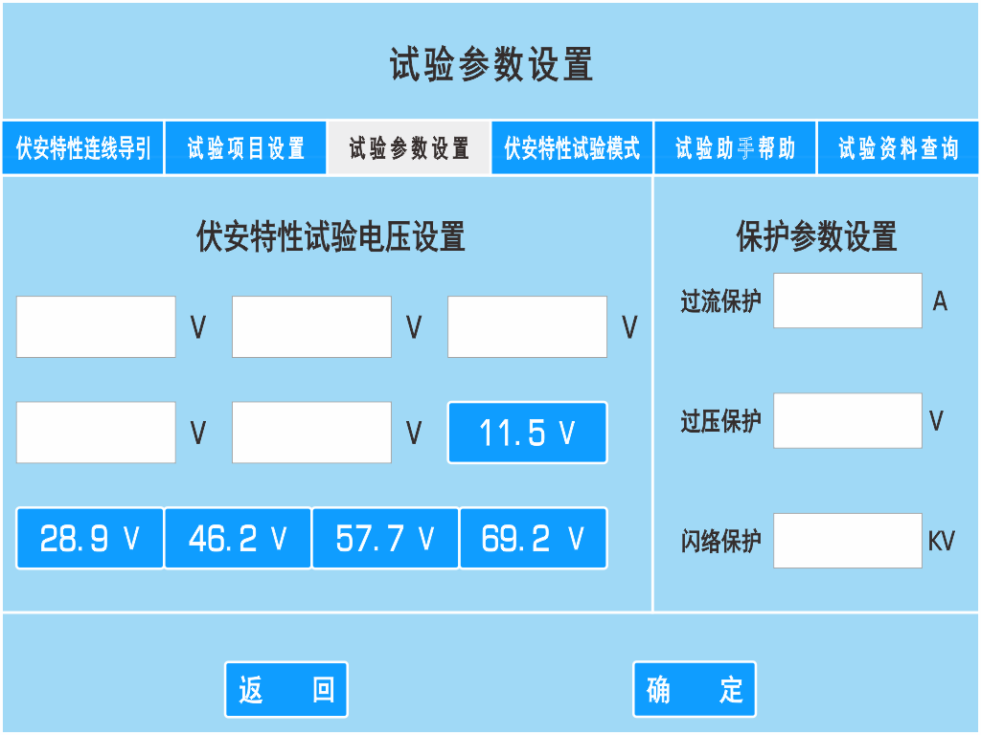
（图26）
按“确认”进入程序待命界面，显示界面如图27所示。
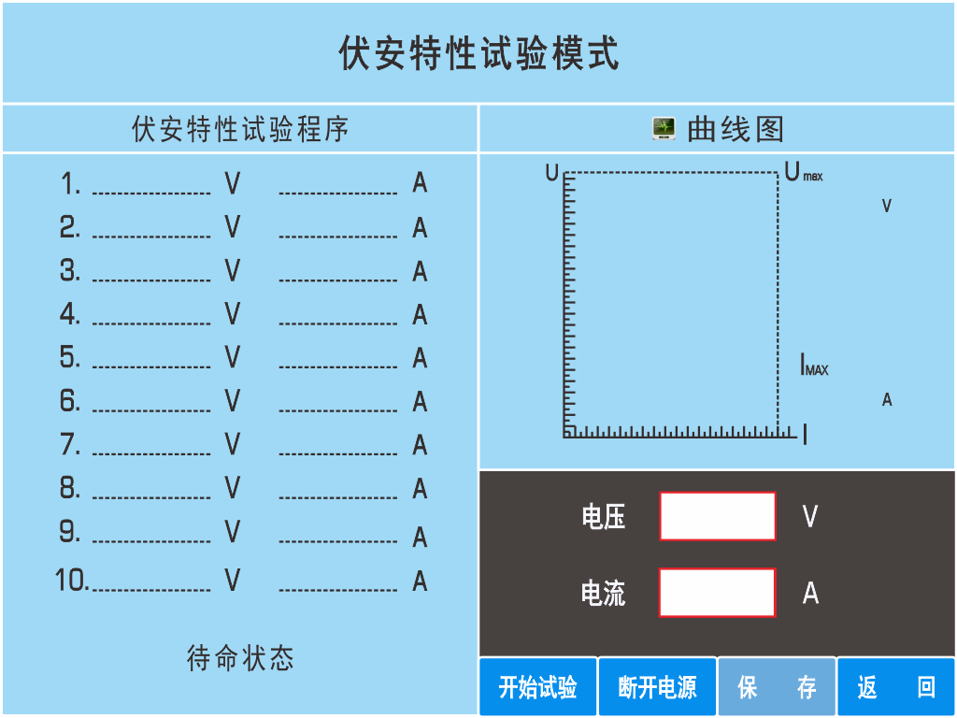
（图27）
按“开始试验”进入测试程序，试验中如有异常请点“紧急停机”显示界面如图 28 所示。
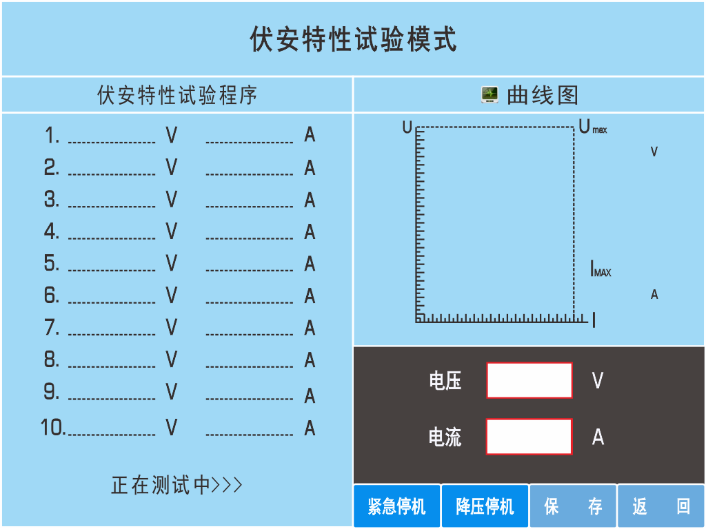
（图28）

测试完成请点击“保存”进行数据的保存及打印，显示界面如图29所示。
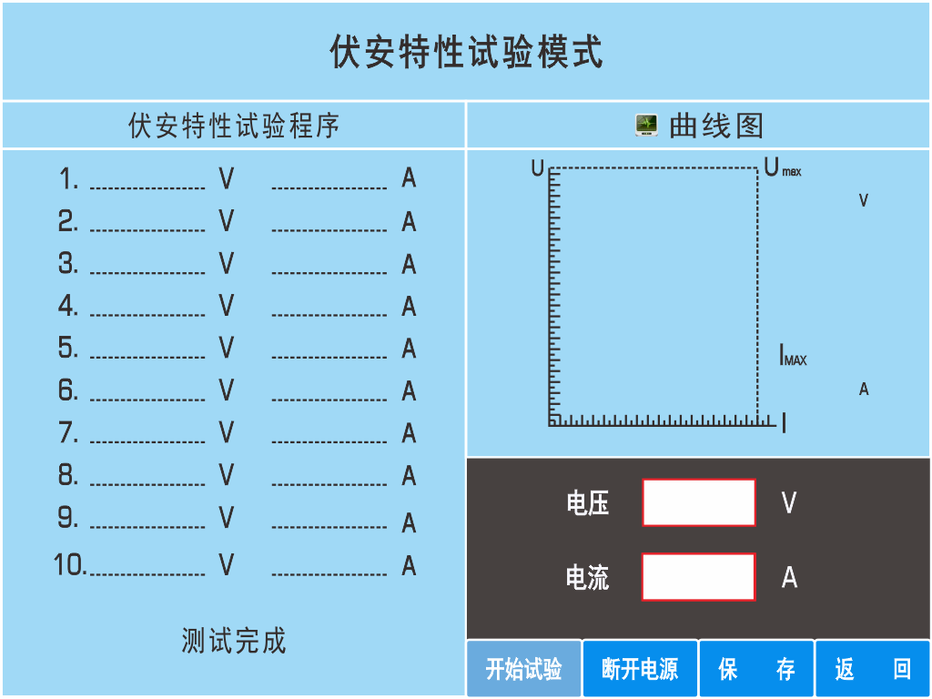
（图29）
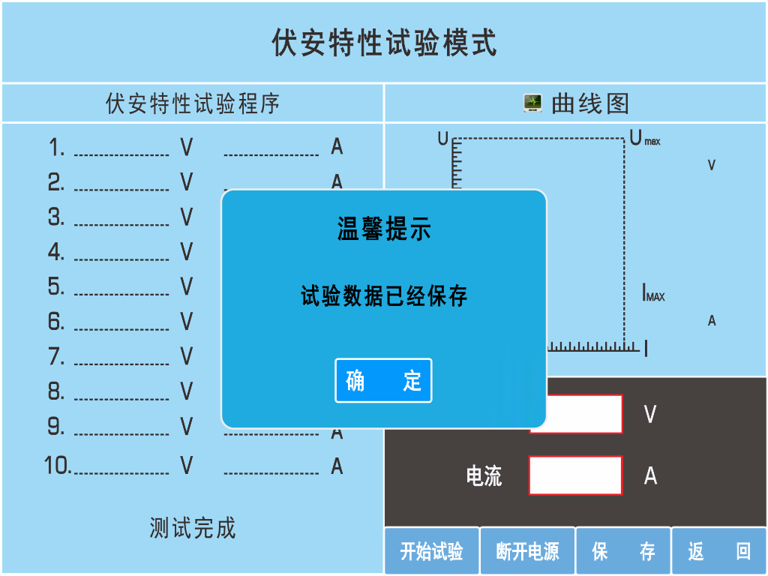
（图30）
4.4.1空载电流试验（接线方法见 31）
4.4.2进入空载电流试验菜单后显示如下界面：
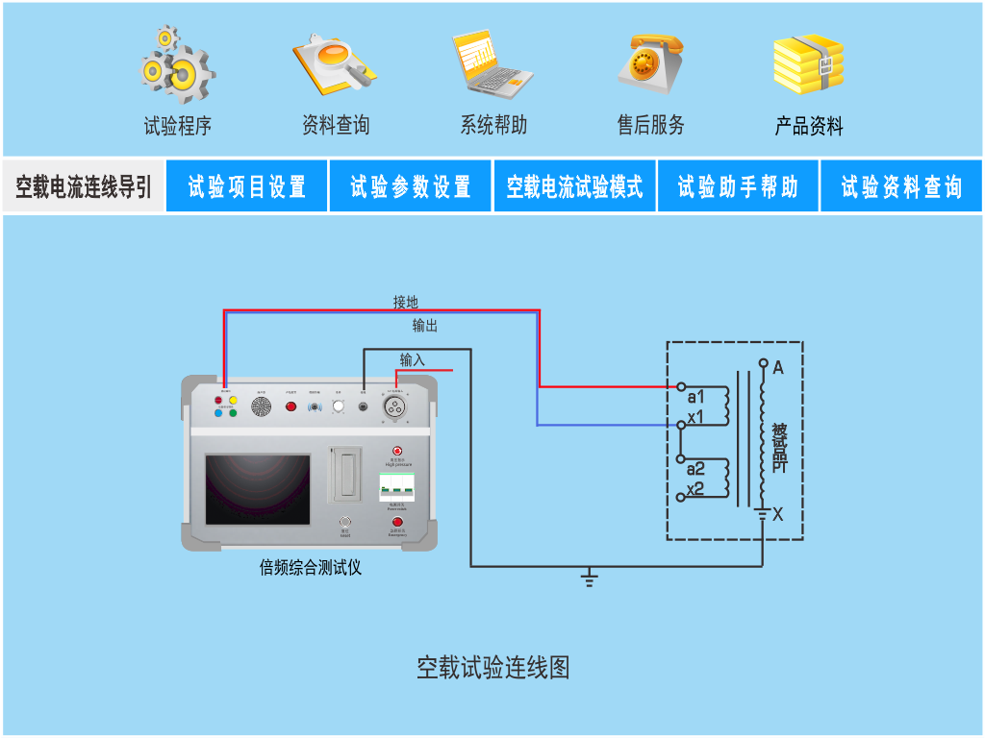
（图31）
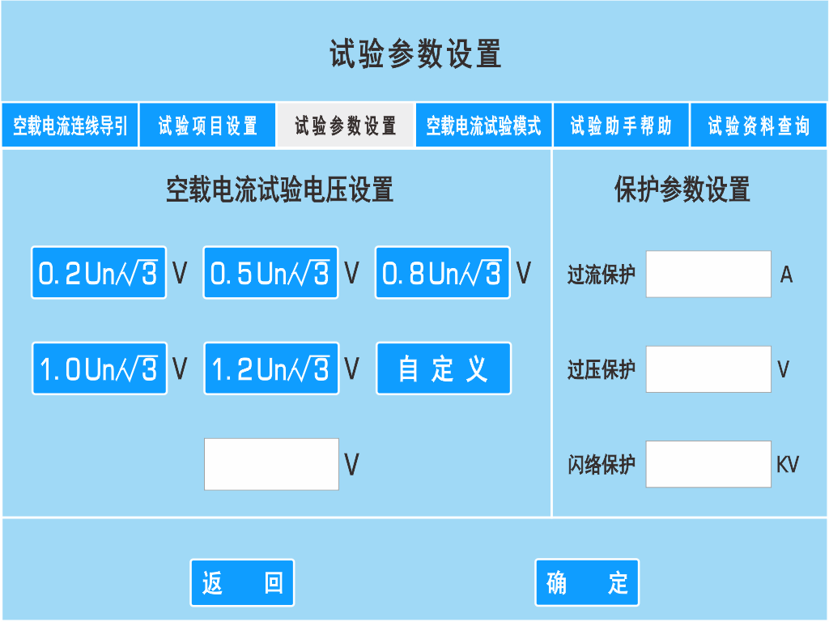
4.4.3点击“试验参数设置”后，点击需设置的参数框输入相应参数后确定，具体设定方法如下，显示界面如图32、33、34、35、36所示，图中（1）、（2）、（3）、（4）、（5）、（6）、（7）的数值是出厂预设值，分别为 0.2、0.5、0.8、1.0、1.2、1.5、1.9倍的Un/√3电压，自定义空白项中用户可自行设置所需电压值。

（图32）
按“确认”进入程序待命界面，显示界面如图33 所示。
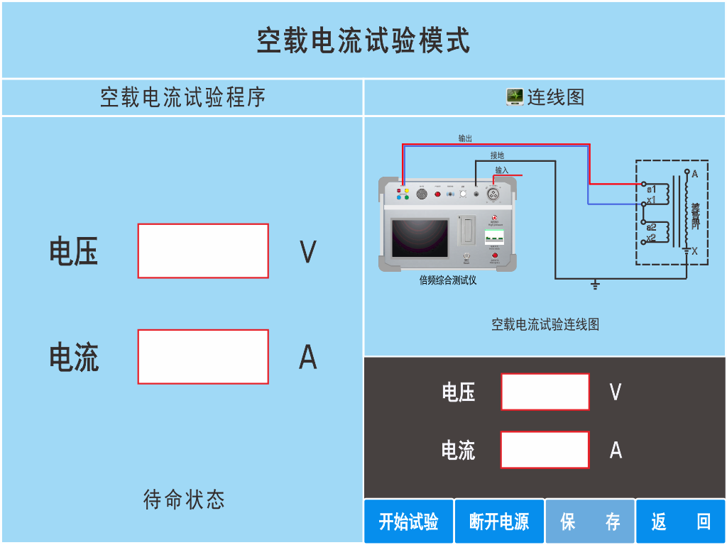
（图33）
按“开始试验”进入测试程序，试验中如有异常请点“紧急停机”显示界面如图34所示。

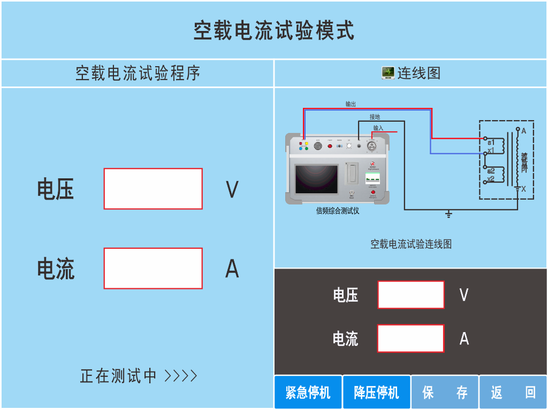
（图34）

测试完成请点击“保存”进行数据的保存及打印，显示界面如图35、36所示。
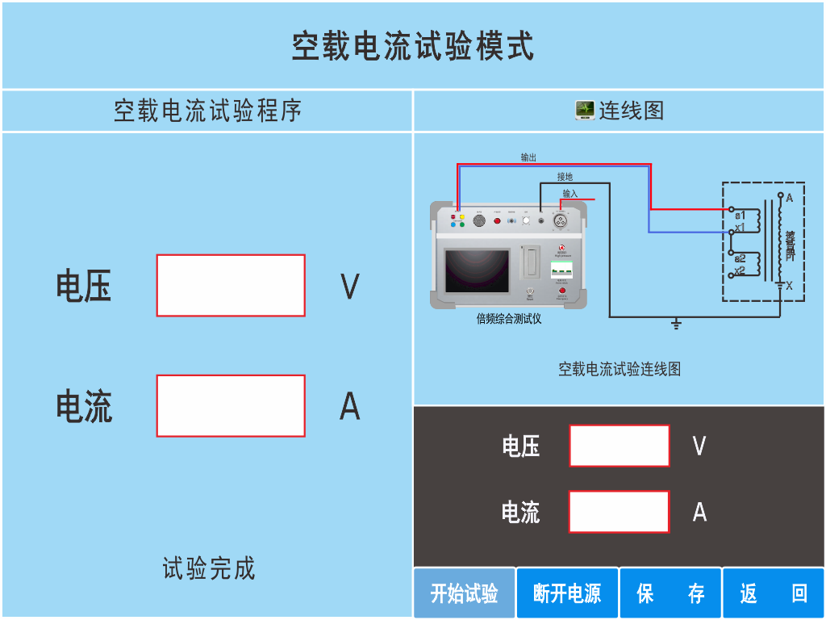
（图35）
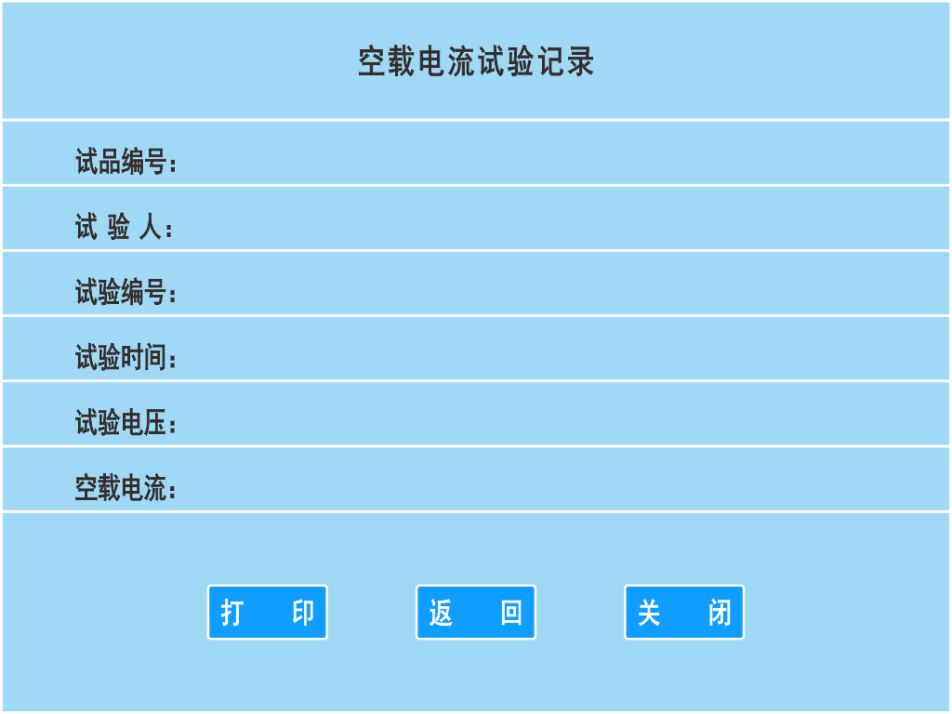
（图36）

第五章 注意事项
为了您和设备的安全，请操作人员仔细阅读以下内容:
- 试验时机壳必须可靠接地。
- 试验时不允许不相干的物品堆放在设备面板上和周围。
- 使用前请检查电源电压。
- 更换保险管和配件时，请使用与本仪器相同型号。
- 本仪器注意防潮、防油污。
- 试验时请确认被测设备已断电，并与其它带电设备断开。
第六章 保养、维修
1、验证设备的可用性仪器在使用前首先观察仪器外观是否有破损。通电后检查仪器液晶显示屏是否有显示，显示是否完整，对长期没有使用的仪器还应检查其输出部分接线柱是否锈蚀、老化现象，否则应及时清理完好再使用。使用时请参照“使用操作”方法。2、设备的保养每次完成试验后，清整仪器接线柱上的连线，关闭电源，断开电源插头，放置在干燥无尘、通风无腐蚀性气体的室内。

第七章 运输、贮存
1、运输
设备需要运输时，建议使用本公司仪器包装木箱和减震物品，以免在运输途中造成不必要的损坏，给您造成不必要的损失。
设备在运输途中不使用木箱时，不允许堆码排放。使用本公司仪器包装箱时允许最高堆码层数为二层。
运输设备途中，面板应朝上。
- 贮存
设备应放置在干燥无尘、通风无腐蚀性气体的室内。在没有木箱包装的情况下，不允许堆码排放。
设备贮存时，面板应朝上。并在设备的底部垫防潮物品，防止设备受潮。

第八章 开箱及检查
1、开箱注意事项开箱
前请确定设备外包装上的箭头标志应朝上。开箱时请注意不要用力敲打，以免损坏设备。开箱取出设备，并保留设备外包装和减震物品，既方便了您今后在运输和贮存时使用，又起到了环保节能的作用。
- 检查内容开箱后取出设备，依照装箱单清点设备和配件。如发现短少，请立即与本公司联系，我公司将及时为您提供服务。

第九章 其它
本产品整机保修一年，实行“三包 ” ，终身维修，在保修内凡属本公司设备质量问题，提供免费维修。由于用户操作不当或不慎造成损坏，提供优惠服务。
我们将期待您对本公司产品提出宝贵意见，请收到设备后，认真填写“用户反馈卡”及时寄回本公司。公司将对您所购买的设备建立用户档案，以便给您的设备提供更快更优质的服务。
如您公司地址和联系方式变更请及时通知，以便我们及时地给您提供跟踪服务。

- 常见故障排除
- 6.1 通用注意事项
1.本试验设备应由高压试验专业人员使用，使用前应仔细阅读使用说明书，并经反复操作训练。
2.操作人员应不少于 2 人。使用时应严格遵守本单位有关高压试验的安全作业规程。
3.为了保证试验的安全正确，除必须熟悉本产品说明书外，还必须严格按国家有关标准和规程进行试验操作。
4.各连接线不能接错，否则可导致试验装置损坏。
5.本装置使用时，输出的是高电压或超高电压，必须可靠接地，注意操作安全。
6.2 常见故障原因及排除
1.风扇不能启动
1）过流过压、故障等保护后，没有按“故障复位”；
2）内部温度过高，功率元件热保护；排除方法：关断仪器电源，将仪器静置 30 分钟左右，重新开启电源，按仪器面板上的“复位”键，再启动仪器。
如果依然不能启动风扇，请和厂家联系，不可拆卸仪器！
2.不能升压到试验电压
现象：
- 试验时低压电压较高，高压却较低，甚至在没有升到试验电压时，低压电压已经到达额定电压，回路自动降压；
原因：
- 可能超出设备最大负荷能力；
- 被试品绝缘强度不够导致电流泄漏；
排除方法：
- 选用 380V 供电；
- 干燥处理被试品，提高被试品的绝缘强度，减少回路的有功损耗；
如果全部处理完后，依然不能解决问题，请和厂家联系，不可拆卸仪器！

设备配置清单
倍频耐压综合特性测试仪 | 20Kw/400v | 1台
采样线 | 黑色 | 1根
接地线 | 黑色 | 1根
试验连接线 | 红色，黑色 | 2根
电源输入线 | 三芯黑色输入 | 1根
测试输出线 | 红色输出 | 2根
出厂试验报告 |  | 1 份
使用说明书 |  | 1 份
产品合格证 |  | 1 份

